如何编辑工资？
第一步：在“首页”左侧导航栏中，打开“财务管理”中的“工资管理”，选择“工资发放”下的“编制工资表”。
注：拥有“工资添加”权限的用户才可以编辑工资表。
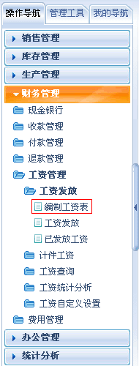
第二步：在“编辑工资表”界面中，详细填写每个员工的工资情况和工资表主题。
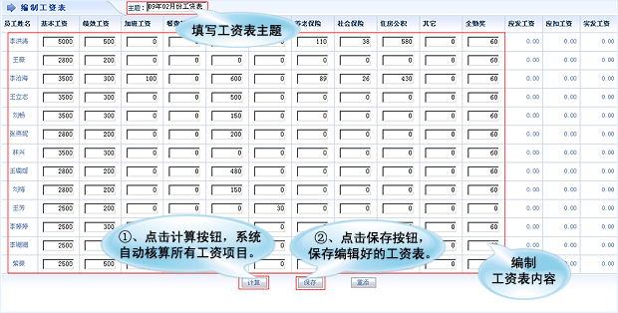
第三步：工资表设置完成后，首先点击“计算”按钮，系统自动核算各员工的工资。
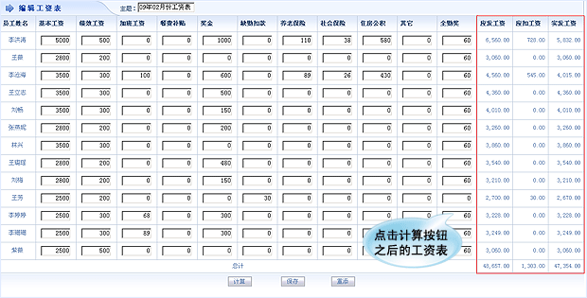
第四步：核算完成后，点击“保存”按钮，工资表制作完成，出现在“工资发放”栏目中。
